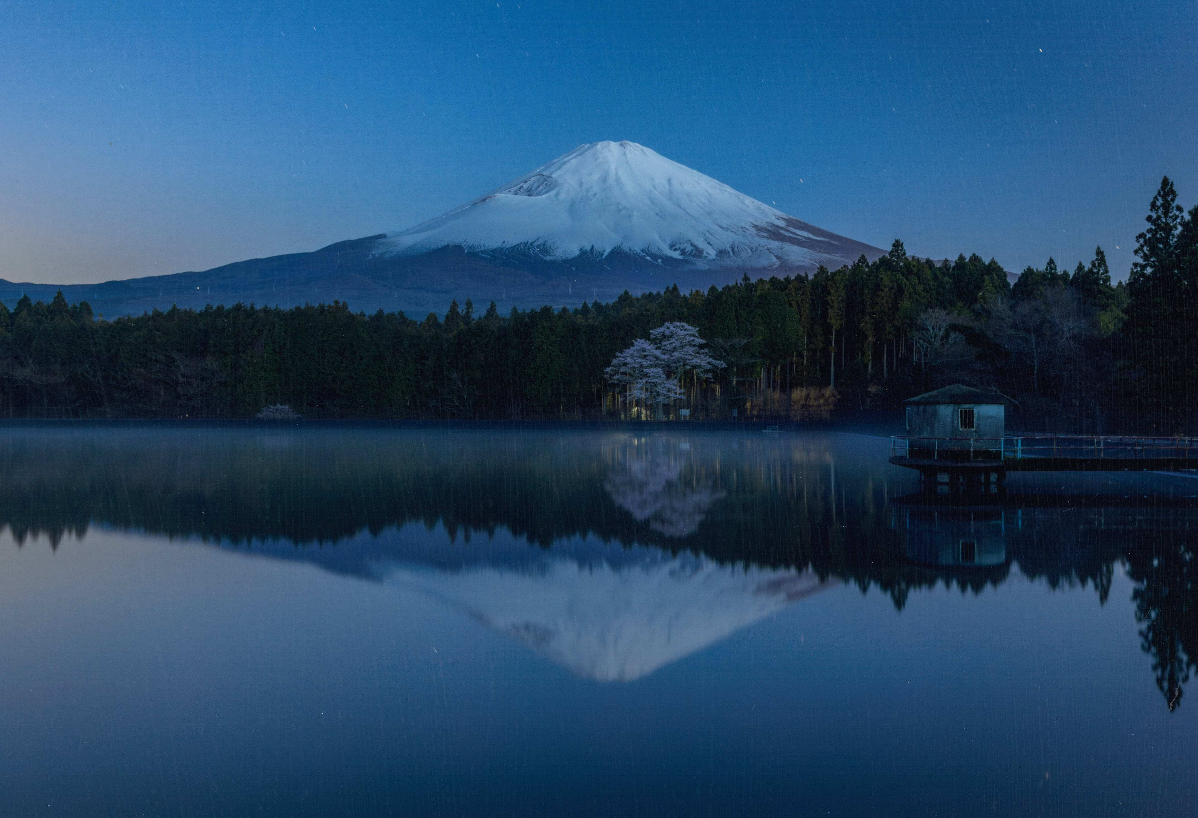
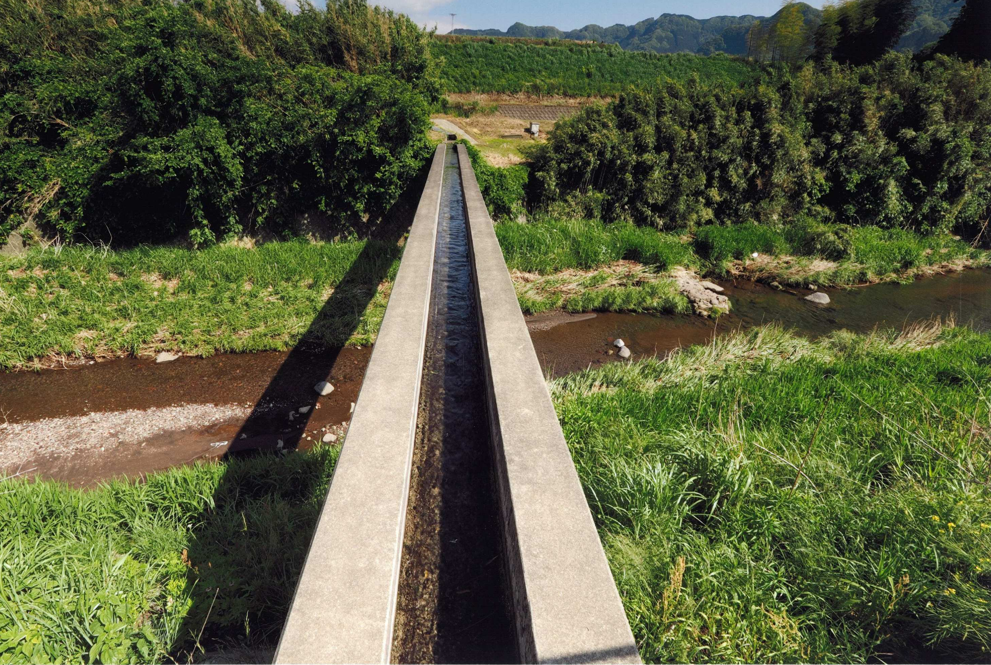
第6回
水が伝える豊かな農村空間
～疏水･ため池のある風景～
写真コンテスト

募集期間
2026年６月1日(月)から
2026年11月30日(月)まで

【令和8年5月現在】
募集部門･条件
テーマ
疏水 や ため池 は､食料生産や生態系保全などさまざまな役割を担いながら､
日本の原風景ともいうべきすばらしい農村空間を創り出しています。
その大切さを、四季折々の景色や生活の様子とともに写真で伝えてください。
◇疏水部門 用水路、頭首工、スプリンクラー、貯水池(農業用ダム)などの農業用水利施設が写っていること
※農林水産省 農村振興局とは
川から農業用水をとる堰や
用水路、排水路、ため池など
日本農業の土台を整備し、
魅力ある農業・農村を次世代に
つなぐ取組を進めています。
◇ため池部門 農業用ため池(農業用水として使用されているもの)が写っていること


各１点
賞状・商品券５万円
全国水土里ネット
会長賞
各 賞
疏水・ため池の両部門について次の賞を予定しています。(賞の内容については予告なく変更になる場合があります。)
各10点程度
商品券２千円
入 選
土地改良PR賞
土地改良区､
土地改良区連合の
職員･組合員対象
各１点
賞状・商品券１万円
U－18賞
2027年3月31日時点で
18歳以下対象
各１点
賞状・図書カード１万円
各１点
賞状・商品券８万円
農林水産省
※農村振興局長賞

● 審査委員長 写真家・織作峰子氏
● 2027年1月以降に審査委員会で審査し､全国水土里ネット（全国土地改良事業団体連合会)のホームページにて発表します。入賞者には別途通知します。
●「土地改良PR賞」は、土地改良区または土地改良区連合に所属している組合員や役職員による、受益地内の施設を撮影した作品を対象とします。
審査･発表



・ 作品は2025年1月以降に撮影した未発表のもので、用水路やため池など農業用水利施設が写っている写真。農業に利用されていない施設は原則として審査の対象外となります。
・ 撮影場所の住所、疏水･ため池名は必ず記入してください。不明のときは､各都道府県の「農林部局」や「土地改良事業団体連合会 (水土里ネット) 」に照会していただくとわかる場合があります。
応募に関する
注意事項

〒102-0093 東京都千代田区平河町2-7-4 砂防会館別館4F TEL:03-3234-5480
全国水土里ネット「写真コンテスト係」
応募先
・
お問合せ

後援
農林水産省
疏水ネットワーク、全国ため池等整備事業推進協議会、全国土地改良事業団体連合会
主催


本チラシは全国水土里ネットHPにも掲載しています。 https://www.inakajin.or.jp

募集要項

1.応募資格・作品要件
◆プロ、アマ問わず応募できますが、作品は応募者本人が撮影した、未発表作品に限ります。
過去に入賞・入選した作品、現在他コンテストへ応募中で結果未定の作品は応募できません。
◆合成・不要物消去など内容を変質させる加工は禁止します。ただし、濃度・彩度・ホワイトバランス等の全体調整やトリミングは可とします。
◆AI生成画像の応募は禁止します。
◆動画からの切り出し静止画は不可とします。
◆2025年1月以降に撮影した作品で、農業用水利施設（用水路・ため池等）が写っているものに限ります（農業利用のない施設は審査対象外）。
2.応募点数・プリント規定
◆一人につき、各部門3点まで（最大6点）応募できます。
◆プリントは 四切・ワイド四切・A4 の写真用印画紙または写真用紙で出力してください。
◆応募用紙に必要事項を記入のうえ、すべての作品の裏面・右下にはがれないよう貼付してください。
3.応募・送付に関する注意
◆作品は折れ・汚れ・水濡れのないよう梱包してください。紛失・破損について主催者は責任を負いません。
◆応募に伴う費用はすべて応募者負担とします。
◆受領通知は行いません。また、受領確認には回答できません。
4.入賞作品の原版データ提出
◆入賞通知後、該当作品の原版（デジタルの場合はオリジナルデータ）を提出いただく場合があります。
5.著作権・使用許諾について
◆著作権は撮影者に帰属します。
◆入賞作品を本コンテストの広報・記録・展示・報告書・Web/SNS・関係団体の広報等にて使用する場合があります。使用期間は３年間とし、期間終了後はアーカイブ目的で利用します。いずれの場合も無償とします。
◆掲載時には氏名表示を行い、印刷・レイアウト上の都合により必要最小限のトリミング・色味調整を行う場合があります。
6.肖像権・撮影マナー
◆人物等が写る場合は、応募者の責任で事前に被写体の承諾を取得してください。
◆立入禁止区域や撮影禁止の場所での撮影は禁止とします。許可が必要な場所では応募者が事前に許可を取得してください。
7.個人情報の取り扱い
◆応募時に取得した個人情報は、主催者の個人情報保護方針に基づき厳重に管理します。
◆使用目的は以下に限ります：
① 入賞者への連絡
② 賞状・賞品の発送
③ 次回募集案内
④ 入賞作品の広報における氏名（および都道府県名）の表示
8.作品の返却・保管・廃棄
◆応募作品（プリント）は返却しません。
◆応募作品（受賞作品以外）は審査終了後、主催者にて削除・廃棄します。必要な場合は必ずご自身で複製のうえ応募してください。
9.審査・結果
◆結果に関する個別の問い合わせには回答できません。
◆以下に該当する場合は審査対象外です.受賞後に分かった場合には受賞取消とする場合が
① 二重応募・類似作品応募
② 著作権・肖像権・第三者権利の侵害
③ 大幅な画像処理・合成（明度・彩度等の基本調整を除く）
④ 動画から切り出した静止
⑤ 法令違反、危険行為、立入禁止場所での撮影
⑥ 公序良俗に反する作品
10.未成年応募
◆18歳未満の応募には保護者の同意が必要です。応募があった時点で同意取得済みとみなします。
11.応募規約への同意
◆本コンテストへの応募をもって、本規約に同意したものとみなします。

〈応募用紙 貼付位置〉
作品の裏面
(ヨコ)
応募用紙
作品の裏面
(タテ)
応募用紙

きりとり

第6回 ｢水が伝える豊かな農村空間 ～疏水･ため池のある風景～」  写真コンテスト 《応募用紙》 ※複数応募する場合は、この用紙をコピーして使用してください。 |  |  |  |  |  |  |  |  |  |  |  |  |  |  |  |  |  |  |  |  | 送付先：〒102-0093 東京都千代田区平河町２-７-４ 砂防会館別館４Ｆ  全国水土里ネット 「写真コンテスト係」
 | 応募する部門 |  |  |  |  |  | 疏 水 |  |  |  |  |  |  |  |  |  |  |  | ため池 |  |  |  |  |  |  |  | 事務局記入欄
応募者情報 | 土地改良PR賞に  応募の方は〇  ※撮影地は受益地内に限る |  |  |  |  |  |  |  | 所属している土地改良区・土地改良区連合名 |  |  |  |  |  |  |  |  |  |  |  |  |  |  |  |  |  | 該当するほうに○ |  |  |  |  |  |  |  | 該当するほうに○
応募者情報 |  |  |  |  |  |  |  |  |  |  |  |  |  |  |  |  |  |  |  |  |  |  |  |  |  |  |  |  | 土地改良区 |  |  |  |  |  | 組合員
 |  |  |  |  |  |  |  |  |  |  |  |  |  |  |  |  |  |  |  |  |  |  |  |  |  |  |  |  | 土地改良区連合 |  |  |  |  |  | 役職員
応募者情報 | 氏 名 |  |  |  |  |  |  |  |  |  |  |  | 氏名  よみがな |  |  |  |  |  |  |  |  |  |  |  |  |  | 生年月日  (西暦) |  |  |  | 年 月 日
応募者情報 | 住 所 |  | 〒 |  |  |  |  |  |  |  |  |  |  |  |  |  |  |  |  |  |  |  |  |  |  |  | 受賞時連絡先TELまたは メールアドレス
作品について | ふりがな |  |  |  |  |  |  |  |  |  |  |  |  |  |  |  |  |  |  | ふりがな
作品について | ※必須  疏水･ため池名 |  |  |  |  |  |  |  |  |  |  |  |  |  |  |  |  |  |  | 作品名
作品について | 撮影地 |  |  |  |  |  |  |  |  |  | 続く市町村等の名称を記入(番地は不要) |  |  |  |  |  |  |  |  |  |  |  |  |  |  |  |  |  |  |  |  |  | 撮影年月日 (西暦) ※2025年1月以降
 |  |  |  |  |  |  |  |  |  |  |  |  |  |  |  |  |  |  |  |  |  |  |  |  |  |  |  |  |  |  |  |  | 年 月 日
作品について | 題材の疏水･ため池に対する思いや撮影の意図等がありましたら記入してください (自由記入 40字以内)。

